**

**Quản lý dự án**

***Hệ thống quản lý sinh viên***

*Tài liệu này được bàn giao cho trường Đại học Bách Khoa Hà Nội vào ngày 01/01/2020*

**Table of contents**

**1.** **Giới thiệu dự án 4**

1.1. Mô tả dự án 4

1.2. Công cụ quản lý 4

**2.** **Các nhân sự tham gia dự án 4**

2.1. Thông tin liên hệ phía khách hàng 4

2.2. Thông tin liên hệ phía công ty 4

2.3. Phân chia vai trò của thành viên dự án và khách hàng 5

**3.** **Khảo sát dự án 6**

3.1. Yêu cầu khách hàng 6

3.2. Mô hình hoạt động hiện thời – nghiệp vụ 6

3.3. Mô hình hoạt động dự kiến sau khi áp dụng sản phẩm mới 6

3.4. Phạm vi dự án 7

**4.** **Giao tiếp/Trao đổi thông tin 7**

**5.** **Ước lượng chung 7**

5.1. Ước lượng tính năng 7

5.2. Work Breakdown Structure 8

5.3. Ước lượng thời gian 9

5.4. Ước lượng rủi ro 9

**6.** **Ước lượng giá thành 10**

**7.** **Ước lượng chất lượng 10**

**8.** **Phân tích thiết kế 10**

8.1. Mô hình tích hợp phần cứng/phần mềm 10

8.2. Giao diện 10

8.3. Cơ sở dữ liệu 27

8.4. Mạng 31

**9.** **Giám sát dự án 31**

9.1. Trả lời câu hỏi 31

**10.** **Đóng dự án 32**

10.1. Quản lý mã nguồn 32

10.2. Quản lý công việc 32

**11.** **Danh mục tài liệu liên quan** 34

**PHIÊN BẢN TÀI LIỆU**

|  |  |  |  |  |
| --- | --- | --- | --- | --- |
| **Ngày lập** | **Mô tả thay đổi** | **Phiên bản** | **Người lập** | **Người duyệt** |
| **20/12/2019** | Phiên bản phân tích thiết kế ban đầu | 0.3 | Nguyễn Văn Tiến | Trần Minh Dũng , Lành Văn Khánh |
| **24/12/2019** | Bổ sung các góp ý của khách hàng về sản phẩm | 0.7 | Nguyễn Văn Tiến | Nguyễn Văn Vũ |
| **01/01/2020** | Phiên bản chính thức đầu tiên | 1.0 | Nguyễn Văn Vũ | Lành Văn Khánh |

# Giới thiệu dự án

## Mô tả dự án

*Hệ thống quản lý sinh viên được sử dụng để quản lý sinh viên của một trường đại học, hệ thống đưa ra các chức năng cho người sử dụng để quản lý sinh viên, thao tác với các cơ sở dữ liệu*

## Công cụ quản lý

**Link Quản lý và phân chia công việc:** MS Planner <https://tasks.office.com/husteduvn.onmicrosoft.com/vi/Home/Planner/#/plantaskboard?groupId=4b5612ca-6154-4227-a06c-0bc6a6fc78fc&planId=jovmcHIqfE-UV-unk3w9bckADHPT>

**Link Quản lý mã nguồn:** GitHub/GitLab <https://github.com/haitien/QLDA20191--QuanLySinhVien>

# Các nhân sự tham gia dự án

## Thông tin liên hệ phía khách hàng

*Anh: Nguyễn Đức Tiến*

*Phone: 0969789789*

*Gmail: tien.nguyenduc@gmail.com*

*Địa chỉ: P504, Tòa nhà B1, Đại học Bách Khoa Hà Nội, 1 Đại Cồ Việt, Hà Nội*

## Thông tin liên hệ phía công ty

*Giám đốc: Lành Văn Khánh*

*Phone: 0388888888*

*Email:* [*khanh.lv@ktvd.com*](mailto:khanh.lanhvan@gmail.com)

*Skype:* [*khanh.lanhvan@gmail.com*](mailto:khanh.lanhvan@gmail.com)

*Địa chỉ: P909, tòa nhà XYZ, 111 Giải Phóng, Hà Nội*

## Phân chia vai trò của thành viên dự án và khách hàng

|  |  |  |  |  |
| --- | --- | --- | --- | --- |
| *Họ và tên* | *Vai trò* | *SĐT* | *Mail* | *Mô tả* |
| *Nhân sự dự án* | | | | |
| *Lành Văn Khánh* | *Project Manager* | *0388888888* | *khanh.lv@ktvd.com* | *Quản lý chung tiến độ, liên lạc khách hàng* |
| *Nguyễn Văn Tiến* | *Dev Lead* | *0399999999* | *tien.vn@ktvd.com* | *Phát triển tính năng* |
| *Trần Minh Dũng* | *QA Lead* | *0866688888* | *dung.tm@ktvd.com* | *Kiểm thử* |
| *Nguyễn Văn Vũ* | *Dev* | *0968999888* | *vu.nv@ktvd.com* | *Phát triển tính năng* |
| *Khách hàng* | | | | |
| *Nguyễn Đức Tiến* | *Giám đốc* | *0969789789* | *tien.nd@ktvd.com* | *Quản lý chung* |
| *Nguyễn Văn B* | *Trưởng phòng kỹ thuật* | *0311222353* | *b.nv@ktvd.com* | *Trao đổi và feedback về mặt kỹ thuật* |
| *Phạm Thị C* | *Trưởng phòng Tài chính* | *0811224735* | *c.pt@ktvd.com* | *Trao đổi về mặt tài chính và tiến độ* |

# Khảo sát dự án

## Yêu cầu khách hàng

Một hệ thống quản lý sinh viên có các chức năng của sinh viên như quản lý thông tin cá nhân, đăng ký lớp; cán bộ quản lý có thể quản lý đăng ký lớp, hồ sơ sinh viên, quản lý điểm; quản trị hệ thống có thể quản lý đợt đăng ký; khách có thể đăng nhập, mọi tài khoản khi đăng nhập có thể quản lý thông tin tài khoản và đăng xuất.

Hệ thống yêu cầu đẹp, trực quan, dễ sử dụng. Sử dụng được trên các máy tính Windows, không có hiện tượng trễ đáng chú ý.

## Mô hình hoạt động hiện thời – nghiệp vụ

Hiện tại nhà trường đang sử dụng hệ thống quản lý sinh viên cũ, đã được thiết kế và sử dụng lâu, không còn hoạt động tốt ở cơ sở hạ tầng hiện tại. Giao diện cũ, không trực quan và không đầy đủ chức năng mới. Không phù hợp với một số giao diện web mới. Hệ thống hạn chế mức truy cập trực tiếp của sinh viên, tối đa 1000 truy cập vào hệ thống, nhất là trong giai đoạn đăng ký học, hệ thống hay bị treo, ảnh hưởng đến trải nghiệm sử dụng và quản lý.

## Mô hình hoạt động dự kiến sau khi áp dụng sản phẩm mới

Trang web sẽ sử dụng mô hình client-server hay mô hình khách - chủ. Trong mô hình này, các máy khách client gửi yêu cầu đến máy chủ server và máy chủ server tiếp nhận yêu cầu, xử lý các yêu cầu đó và trả về kết quả

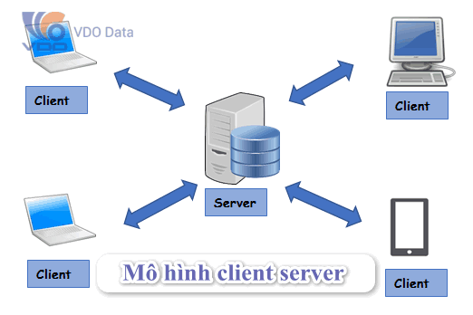

Hình 1: Mô hình client - server

Sau khi áp dụng sản phẩm mới hệ thống được kỳ vọng sẽ tiên tiến, đáp ứng được tất cả các yêu cầu về quản lý học tập. Hệ thống có giao diện thân thiện và dễ sử dụng. Hệ thống sẽ chạy được trên nhiều giao diện web mới với đầy đủ các chức năng cũ và mới. Hệ thống cũng sẽ đáp ứng được một lúc nhiều yêu cầu truy cập vào hệ thống, dự kiến là 5000 truy cập trực tiếp. Ngoài ra hệ thống mới này cũng dễ nâng cấp và sửa lỗi mỗi khi cần.

## Phạm vi dự án

* Dự án được áp dụng cho hệ thống quản lý sinh viên của Trường Đại học Bách Khoa Hà Nội, với hơn 30000 sinh viên và 5000 giảng viên cán bộ sử dụng hệ thống.
* Dự án bàn giao 2 tháng kể từ ngày ký kết hợp đồng.

# Giao tiếp/Trao đổi thông tin

*Các quy định về trao đổi thông tin:*

* *Mọi trao đổi phải dưới dạng email hoặc văn bản giấy tờ*
* *Không chấp nhận trao đổi qua mạng xã hội Facebook, Zalo,... và nói miệng*
* *Mọi email đều phải CC các thành viên trong team và người quản lý, mọi email phải có chủ đề bắt đầu bằng mã dự án trong ngoặc [], khi trả lời phải rep email cũ.*

*Các quy định về họp hành nội bộ:*

* *Nhóm họp mỗi tuần một tuần vào 14h chiều thứ 2 để báo cáo tiến độ, các khó khăn để đưa ra hướng giải quyết tốt nhất. Phân công công việc mới trong cuộc họp.*
* *Nếu có vấn đề phát sinh ngoài thời gian họp thì email cho trưởng nhóm và CC cả nhóm.*
* *Có văn bản ghi lại các cuộc họp trực tiếp và email trong tuần làm việc trước đó.*

*Các quy định về họp hành với khách hàng:*

* *Nhóm gặp khách hàng trực tiếp sau mỗi giai đoạn (khoảng 2 tuần 1 lần) để đưa ra các giải pháp. Các vấn đề phát sinh trong quá trình thực hiện dự án.*
* *Trong trường hợp cần làm rõ thông tin yêu cầu khách hàng, phải thông qua trưởng nhóm để email cho khách hàng và CC cả nhóm. Nếu có nhiều vấn đề phát sinh cần tổ chức một cuộc họp trực tiếp với bên khách hàng.*
* *Có văn bản ghi lại các cuộc họp trực tiếp và email.*

# Ước lượng chung

## Ước lượng tính năng

*Hệ thống sẽ có các tính năng:*

* Sinh viên có các chức năng xem điểm; quản lý hồ sơ cá nhân; quản lý tài khoản cá nhân; đăng ký học tập; và đăng xuất.
* Cán bộ quản lý có các chức năng quản lý tài khoản cá nhân; quản lý đăng ký lớp; quản lý hồ sơ sinh viên; quản lý điểm; và đăng xuất.
* Quản trị hệ thống có các chức năng quản lý tài khoản cá nhân; quản lý đợt đăng ký lớp; quản lý tài khoản; và đăng xuất.
* Khách có chức năng đăng nhập.

## Work Breakdown Structure



## Ước lượng thời gian

*Thời gian cần thiết dự kiến để làm dự án là khoảng 2 tháng với 1 tuần khảo sát, lập kế hoạch, 2 tuần phân tích thiết kế, 4 tuần xây dựng và triển khai, 1 tuần kiểm thử và hoàn thiện và dự phòng.*

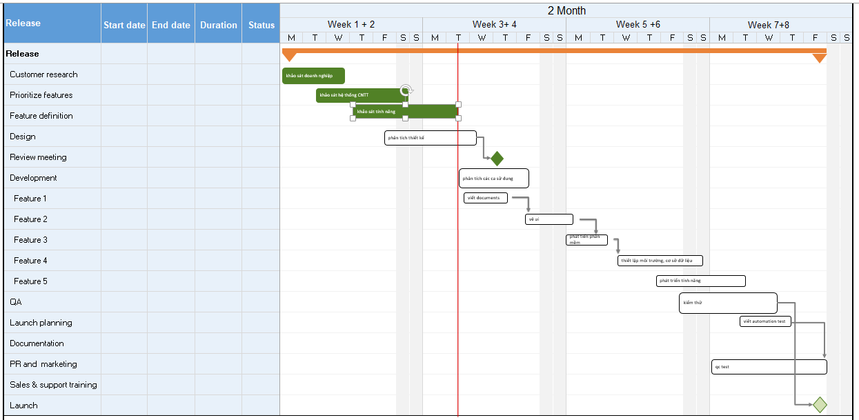

Hình 2: Ước lượng thời gian

## Ước lượng rủi ro

Có một số rủi ro phát sinh khi làm dự án:

|  |  |  |  |  |
| --- | --- | --- | --- | --- |
| STT | Loại | Mô tả | Xác suất | Cách khắc phục |
| 1 | Phân tích thiết kế | Các tính năng chưa phù hợp | cao | Thường xuyên trao đổi với khách hàng |
| 2 | Thêm các tính năng mới | TB | Cần thảo luận trước dự án với khách hàng, nêu chi phí có thể phát sinh |
| 3 | Chi phí dự án gia tăng | thấp | Cần có kinh phí dự trù cho dự án phù hợp |
| 4 | Phát triển ứng dụng | Chậm deadline | cao | Phân tích kỹ thời gian cho từng giai đoạn, có kế hoạch phân chia hợp lý |
| 5 | Dev bị ốm | thấp | Có thời gian dự phòng, có lựa chọn bổ sung (thêm dev mới, chuyển từ team khác sang) |
| 6 | Hệ thống chậm do số người truy cập tăng lên | TB | Có kế hoạch nâng cấp, bổ sung server và tối ưu hóa hệ thống |
| 7 | Bảo trì hệ thống | Khách hàng phản ánh hệ thống lỗi hay cần nâng cấp tính năng | cao | Có kế hoạch bảo trì cho khách hàng, thông báo trước khi nhận dự án; đề xuất trước mức phí cho việc bảo trì |

# Ước lượng giá thành

*Chi phí phát triển + Chi phí kiểm thử: 250 triệu VNĐ*

*Chi phí vận hành, quản lý, hành chính: 30 triệu VNĐ/tháng*

*Chi phí kinh doanh, quảng cáo, tiếp thị: 10 triệu VNĐ/tháng*

# Ước lượng chất lượng

*Ước lượng số dòng code: 10000 dòng code.*

*Ước lượng số testcase: 800 testcase.*

*Quy định số dòng comment trên mỗi Kloc: 50 dòng comment trên 1 kloc.*

*Quy định về số unit test, automation test: 550 unit test và 250 automation test.*

# Phân tích thiết kế

## Mô hình tích hợp phần cứng/phần mềm

Phần cứng: Hệ thống cần một PC dựa trên Pentium tương thích của IBM với bàn phím, chuột và màn hình tiêu chuẩn hoặc tốt hơn. Một màn hình màu được giả định nhưng không bắt buộc. Nó cũng cần đủ bộ nhớ chính để chạy phiên bản SQL được sử dụng và ít nhất 10GB bộ nhớ khả dụng để lưu trữ chương trình và cơ sở dữ liệu.

Hệ điều hành: Windows có thể hỗ trợ phiên bản SQL được sử dụng.

Phần mềm cần thiết: SQL 2008 hoặc cần thiết tốt hơn.

Hiệu suất: Không có sự chậm trễ đáng chú ý trong hiệu suất

Tiêu chuẩn phần mềm: Mọi chức năng sẽ có tùy chọn hủy nếu được phép logic. Hủy sẽ khôi phục lại trạng thái hệ thống an toàn trước đó.

Tiêu chuẩn mã: Mỗi mô-đun mã được ghi lại đầy đủ bằng cách sử dụng các tiêu chuẩn phòng ban.

Tiêu chuẩn tài liệu:Mỗi tài liệu theo tiêu chuẩn phòng ban.

## Giao diện

Giao diện trực quan được cung cấp bởi tập tin thực thi.

Giao diện đẹp, phù hợp với nhà trường Đại học Bách Khoa Hà Nội

Giao diện của sinh viên:

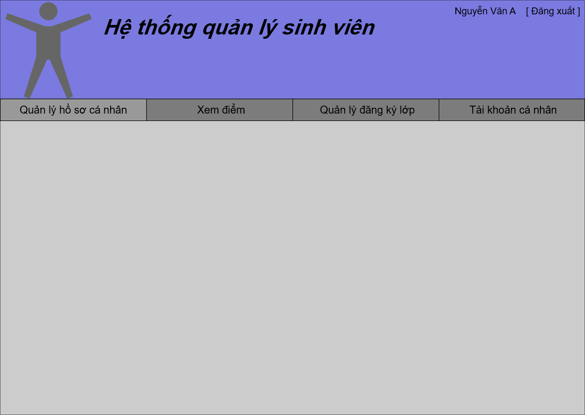

Hình 3 - Màn hình menu chính

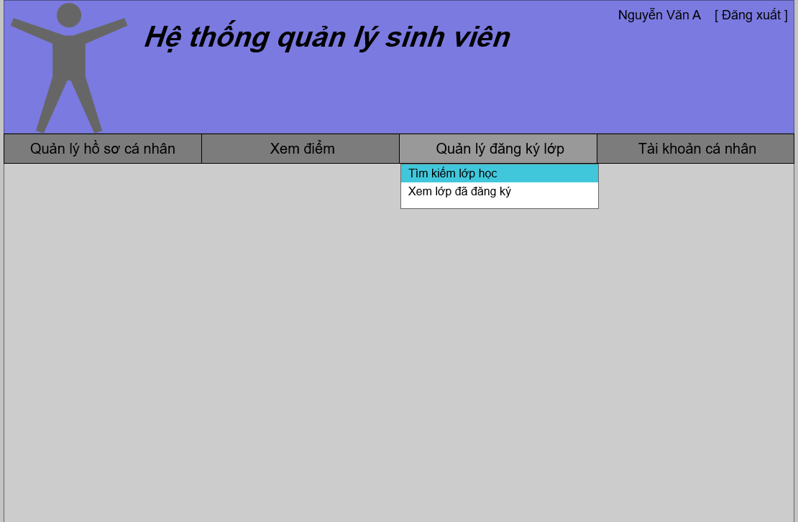

Hình 4 - Màn hình menu quản lý đăng ký lớp

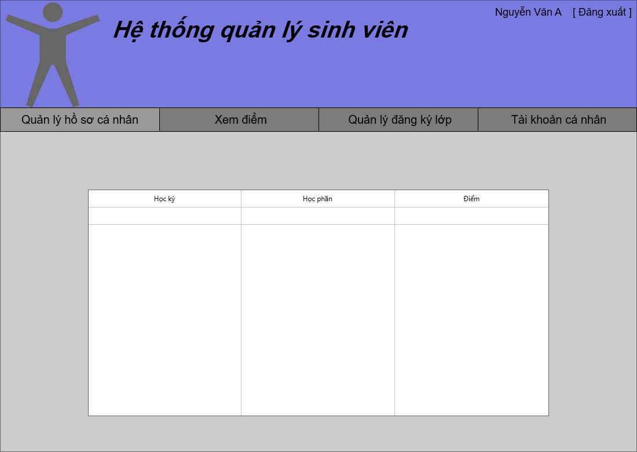

Hình 5 – Màn hình xem điểm

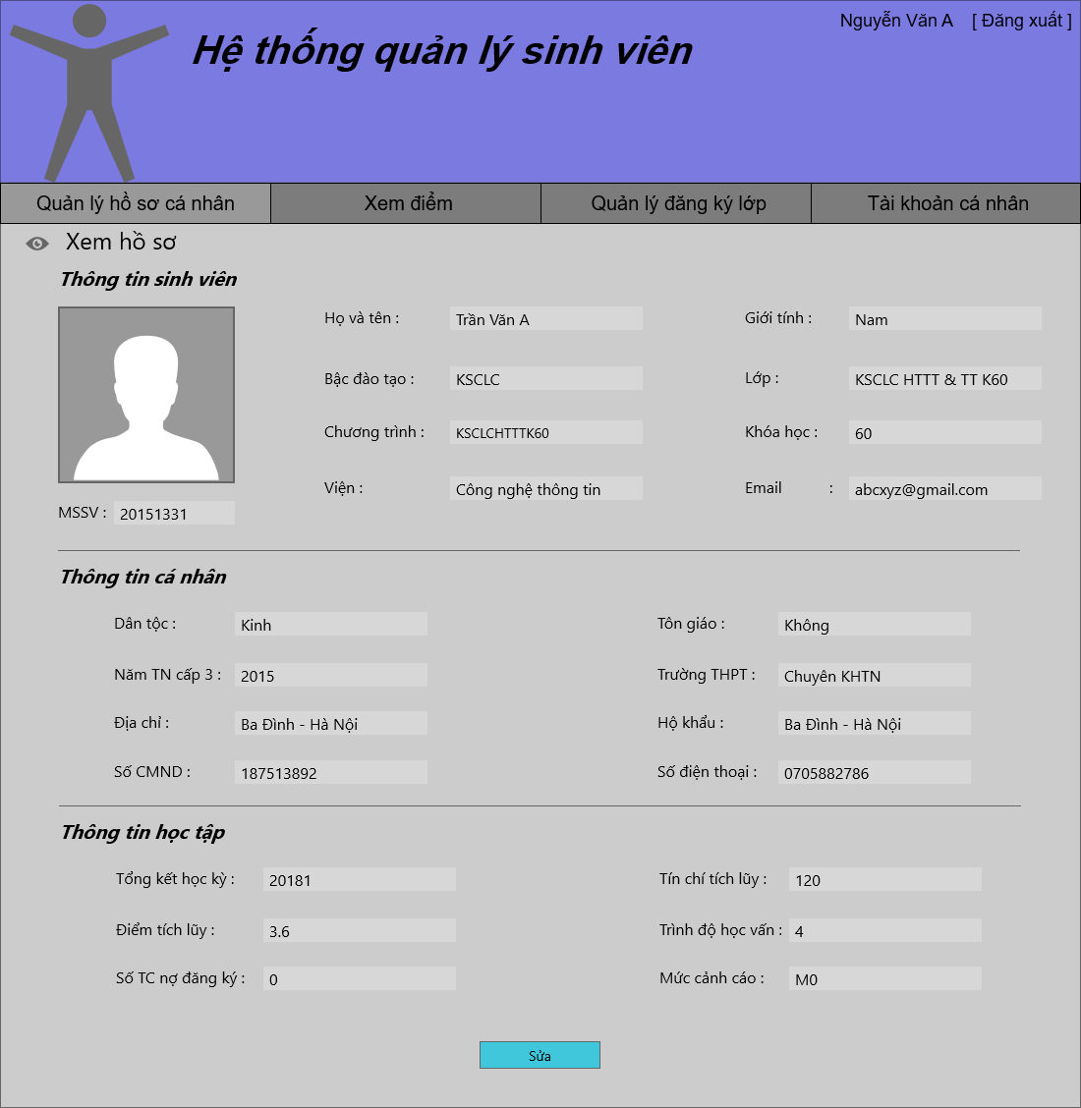

Hình 6 – Xem hồ sơ cá nhân

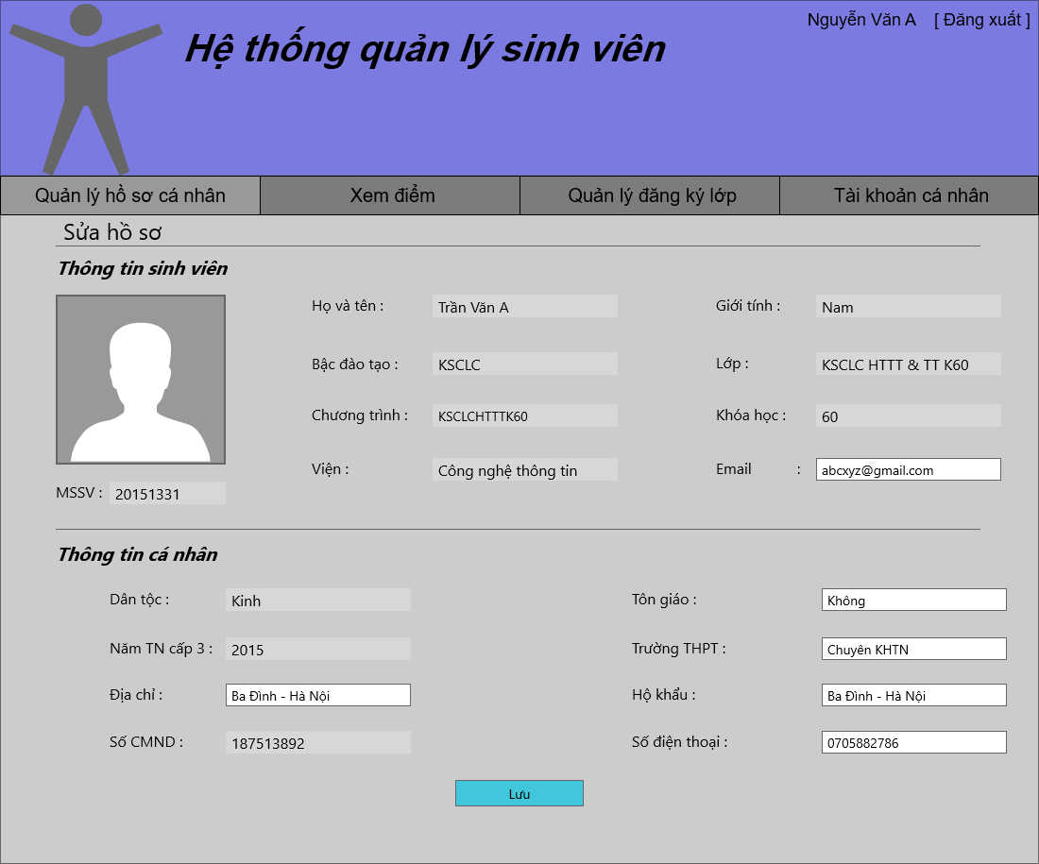

Hình 7 – Sửa hồ sơ cá nhân

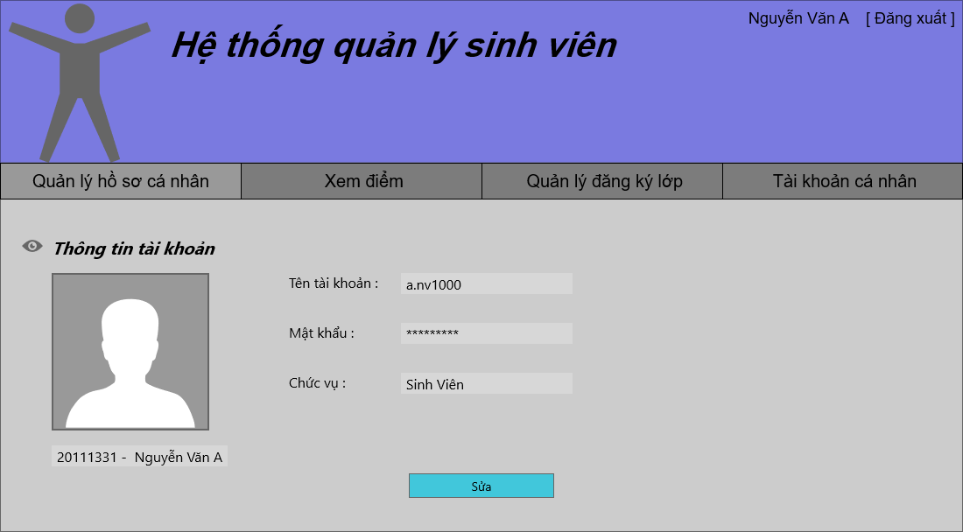

Hình 8 – Xem thông tin tài khoản cá nhân

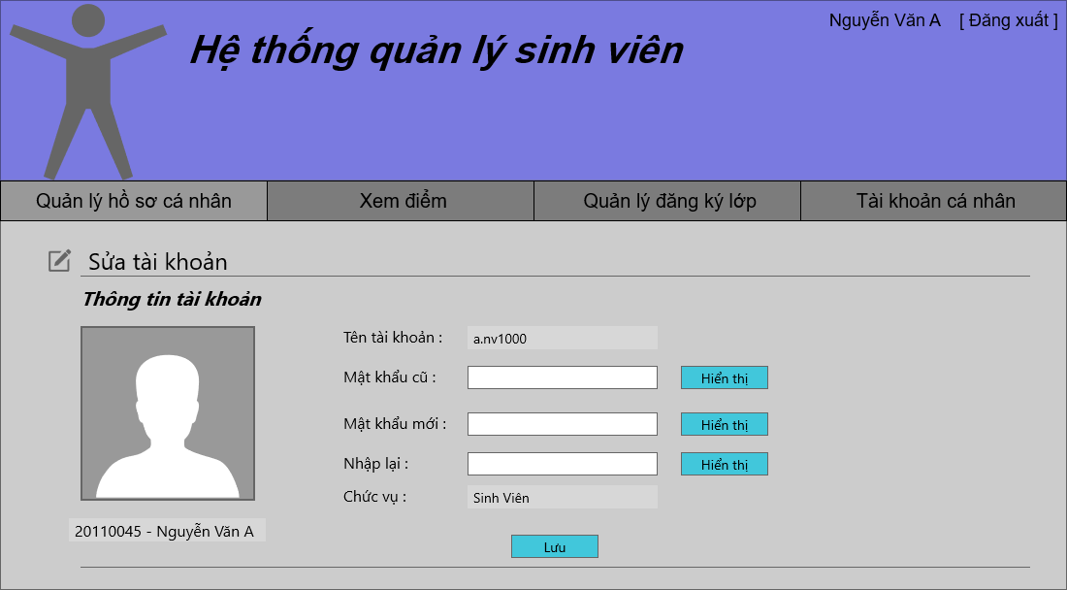

Hình 9 – Sửa thông tin tài khoản cá nhân

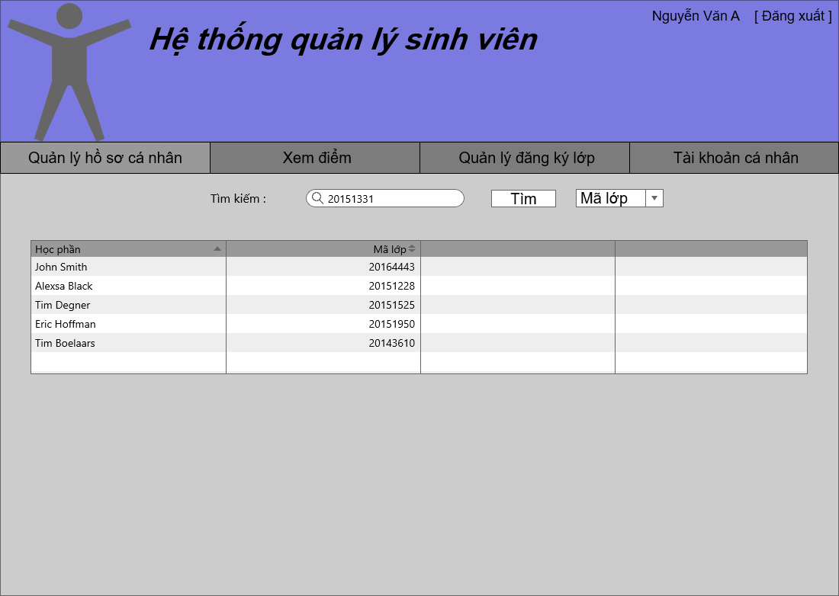

Hình 10 – Tìm kiếm lớp

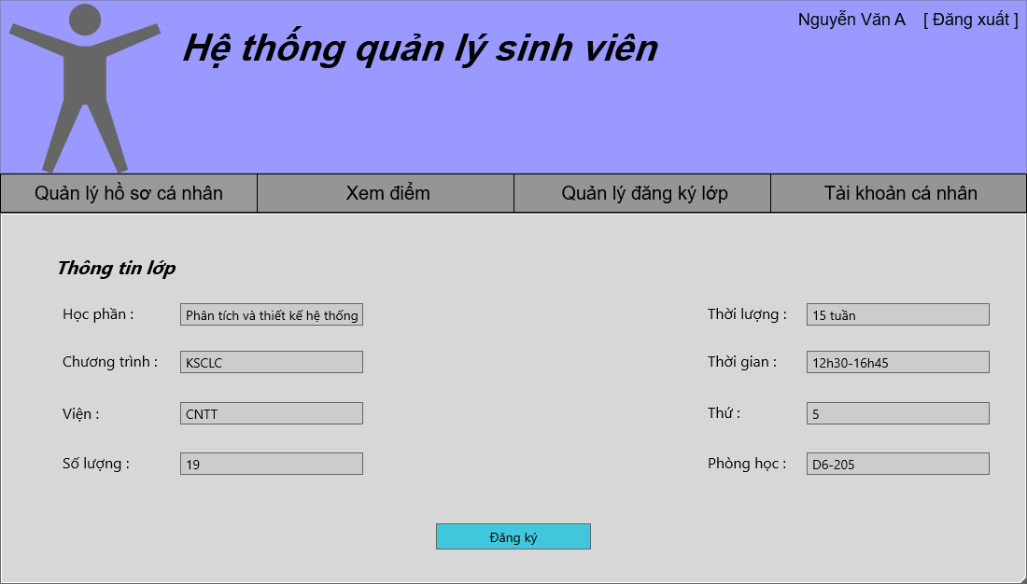

Hình 11 – Xem thông tin lớp

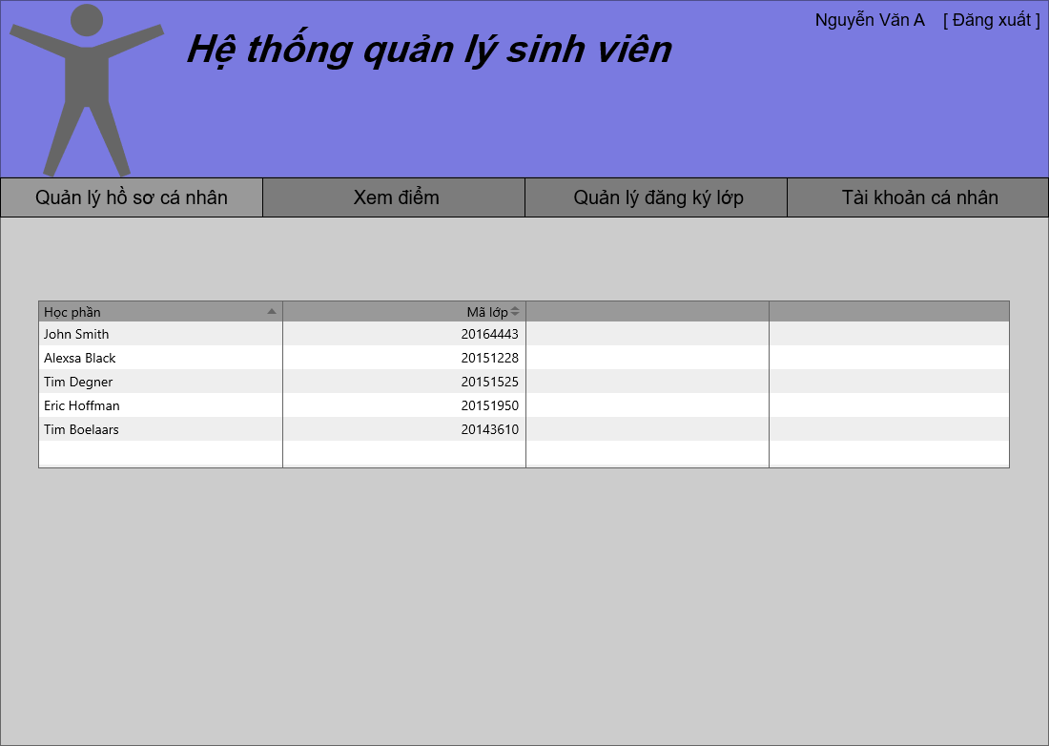

Hình 12 – Xem lớp đã đăng ký

Giao diện của cán bộ quản lý:

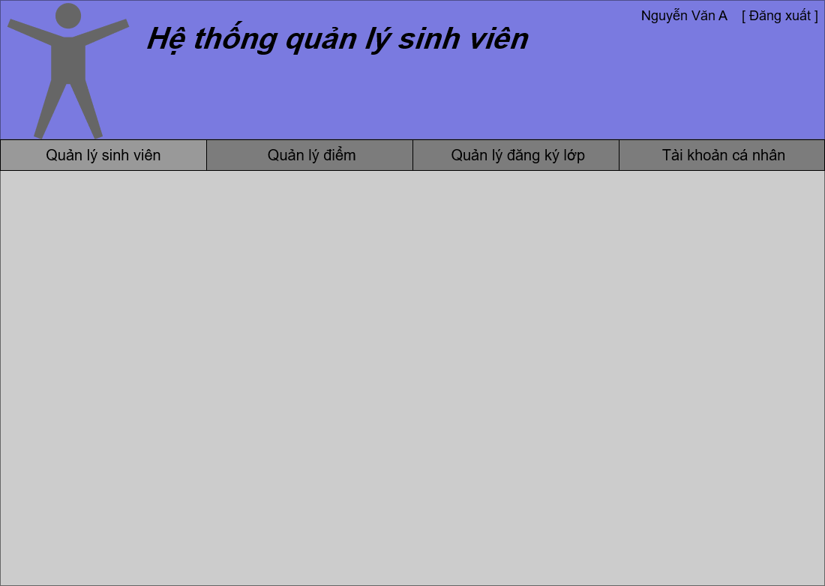

Hình 13 – Menu chính

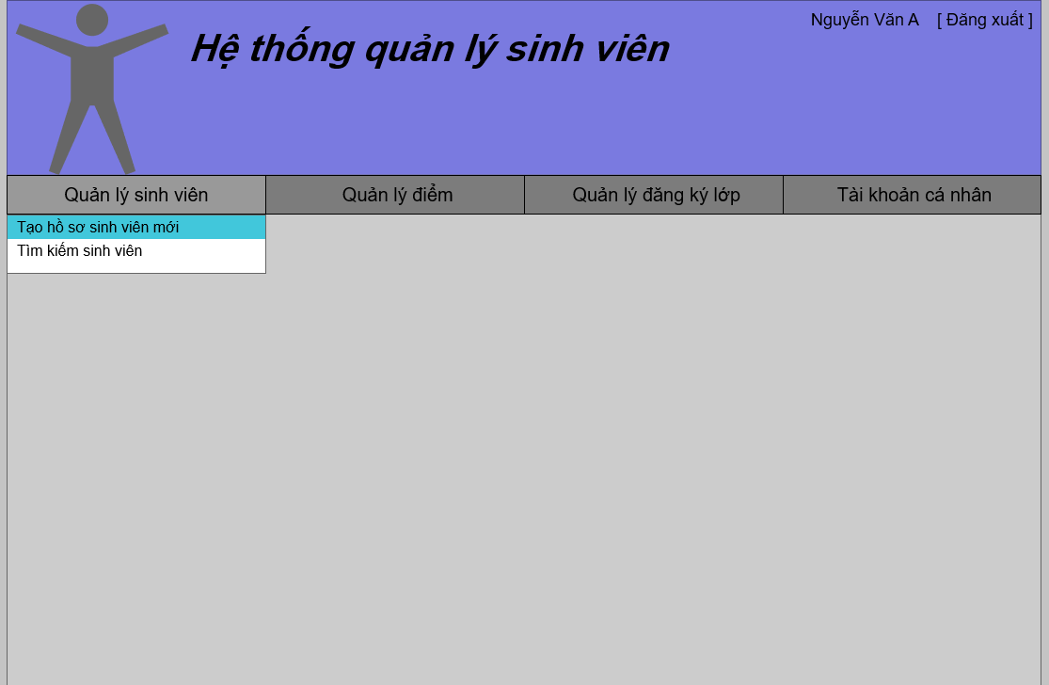

Hình 14 – Màn hình menu quản lý sinh viên

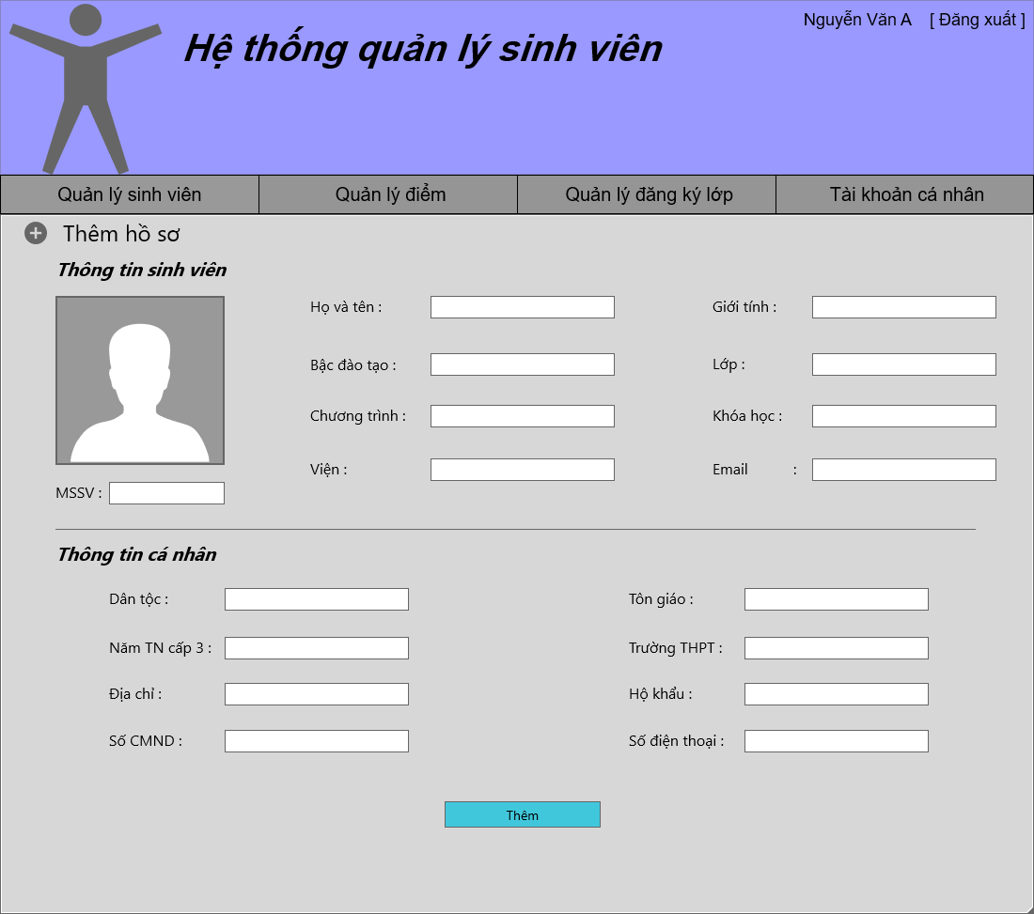

Hình 15 – Tạo hồ sơ sinh viên

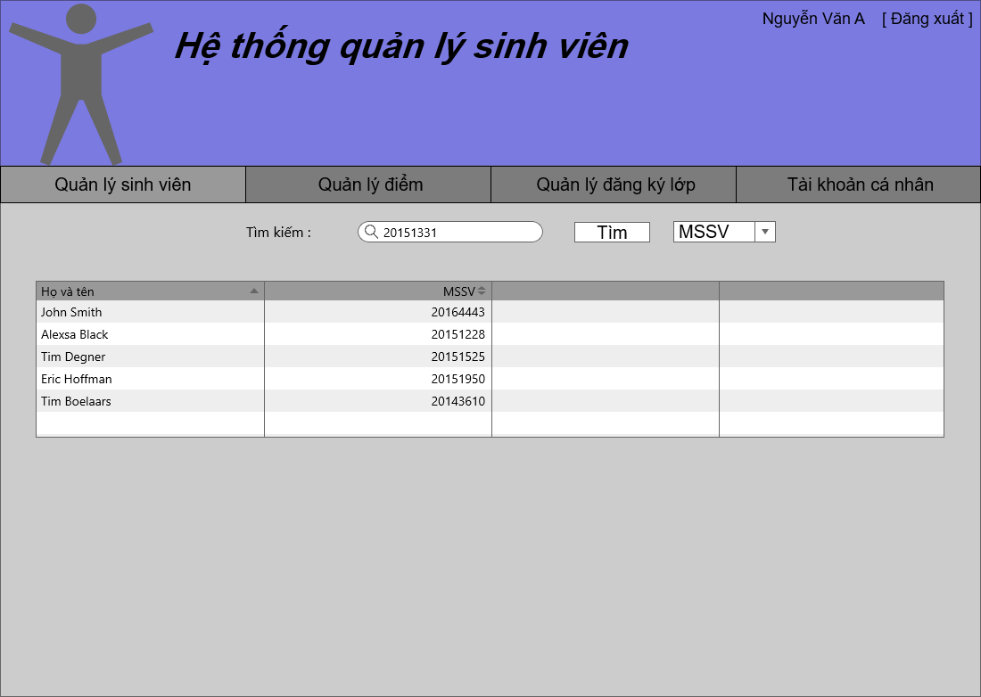

Hình 16 – Tìm kiếm sinh viên

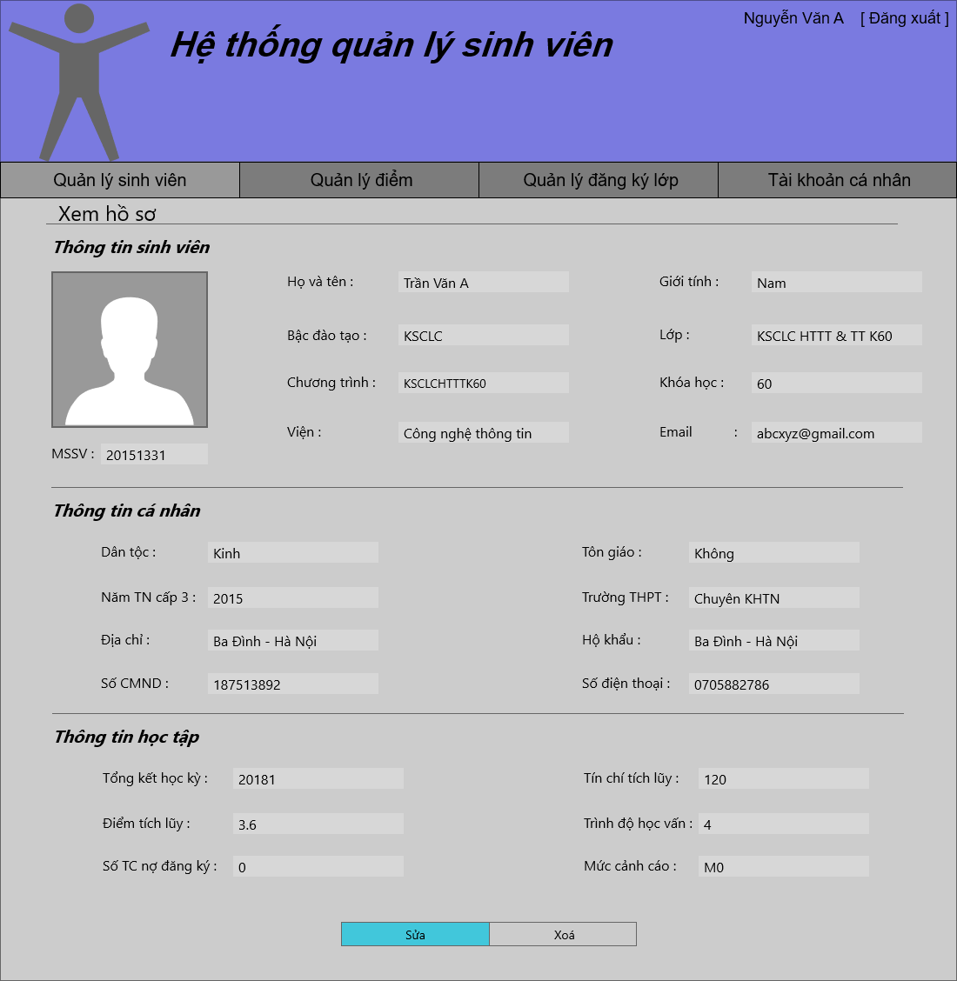

Hình 17 – Xem hồ sơ sinh sinh viên

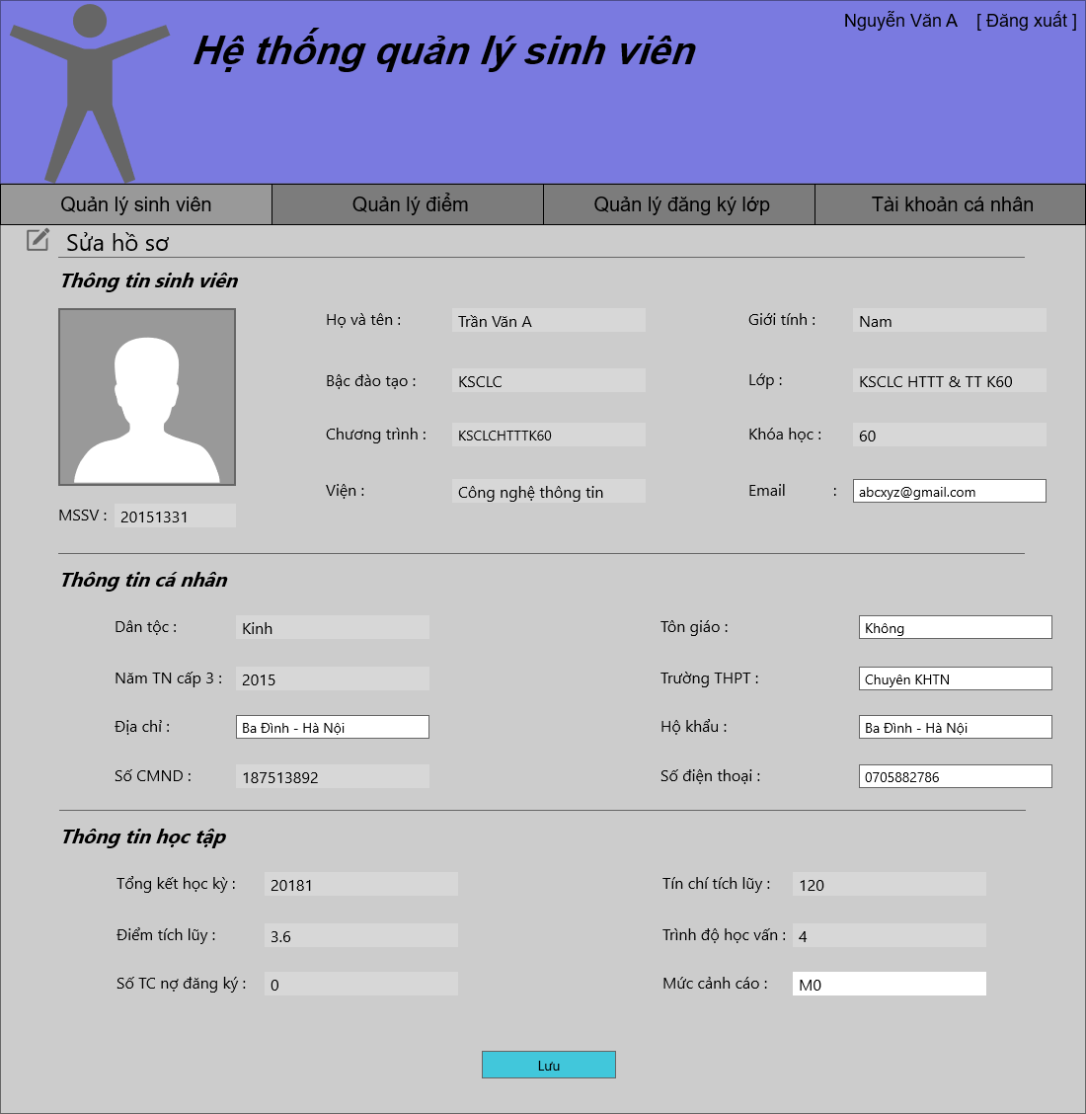

Hình 18 – Sửa hồ sơ sinh viên

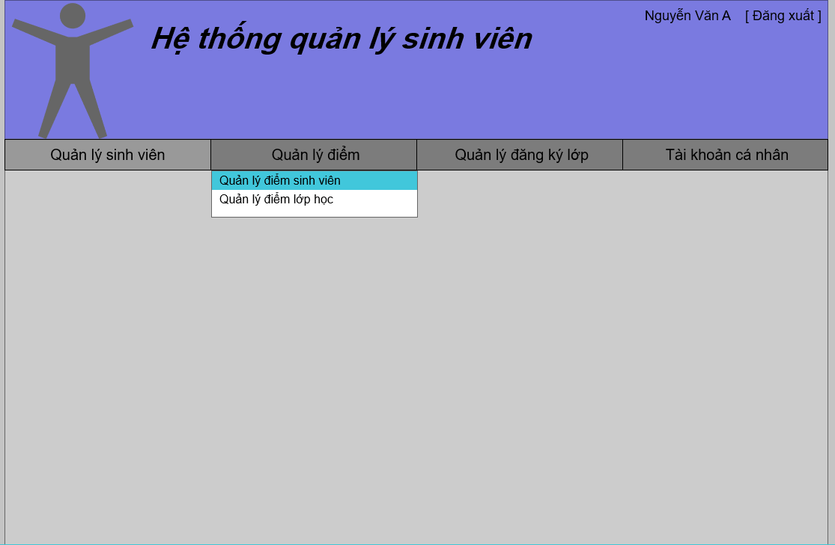

Hình 19 – Menu quản lý điểm

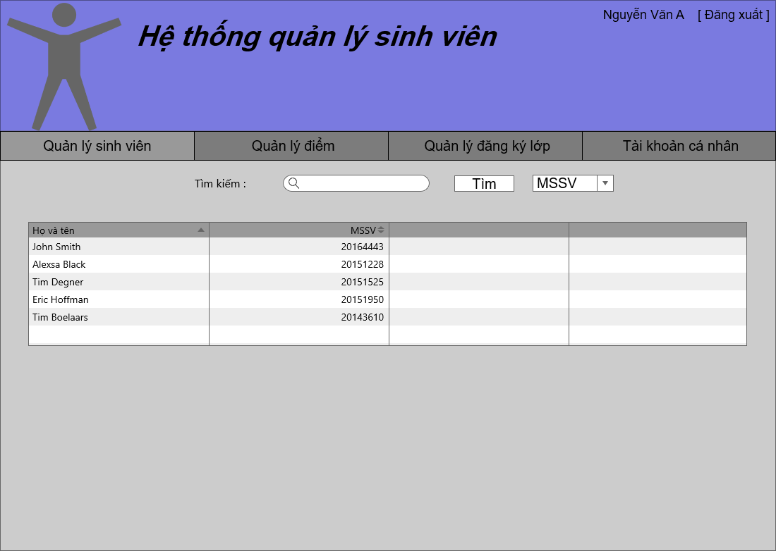

Hình 20 – Quản lý điểm sinh viên

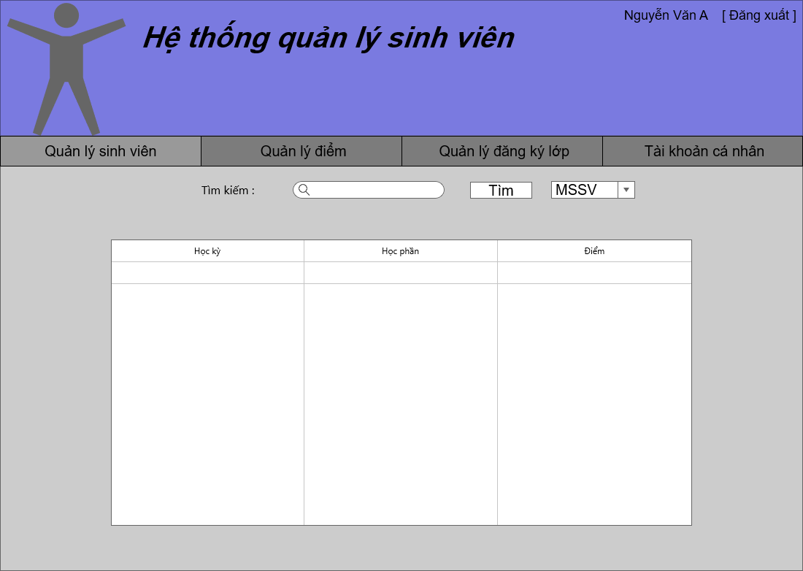

Hình 21 – Xem điểm sinh viên

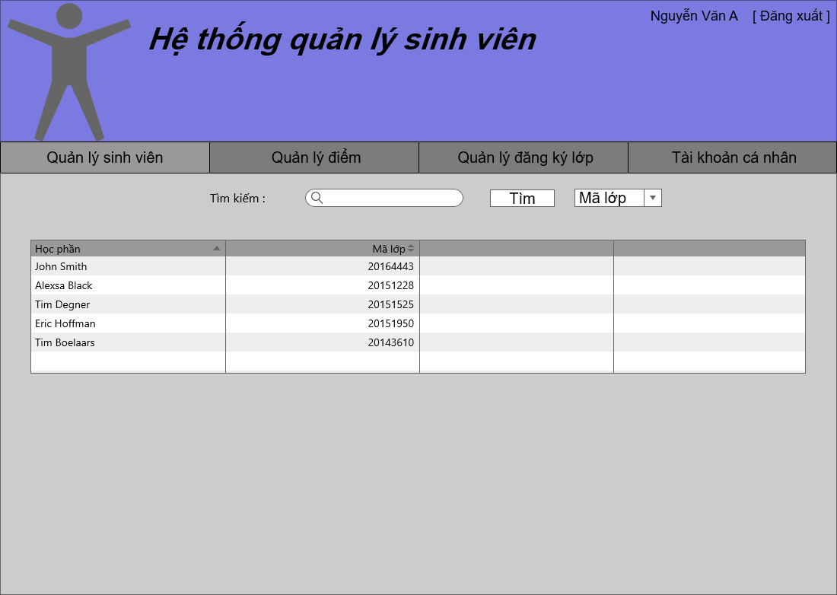

Hình 22 – Quản lý điểm lớp

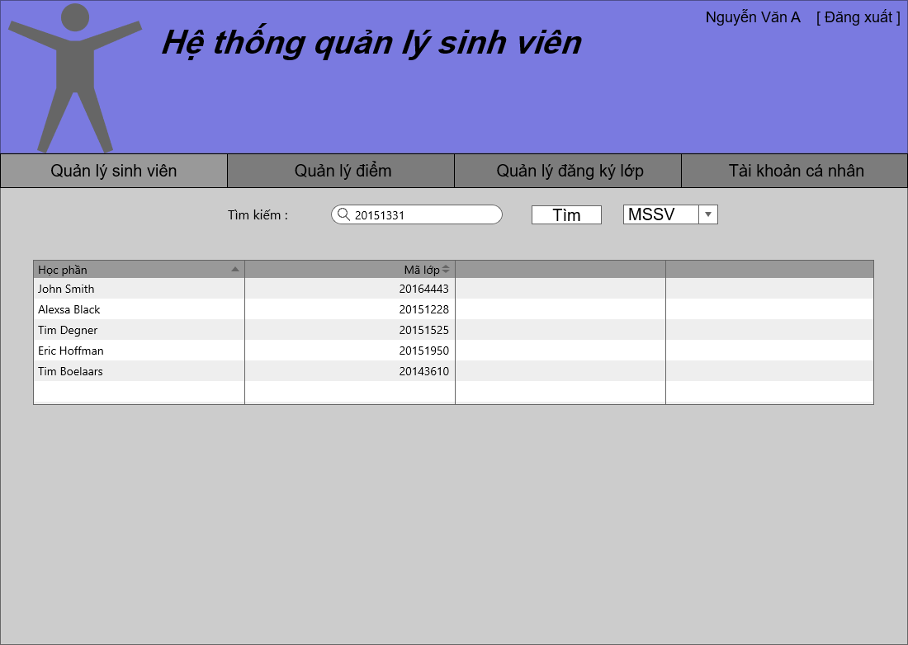

Hình 23 – Tìm lớp

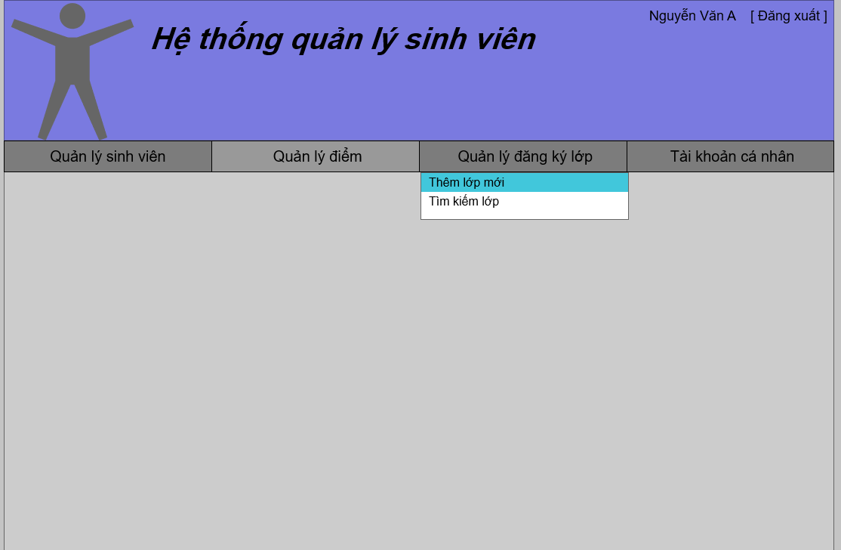

Hình 24 – Menu quản lý đăng ký lớp

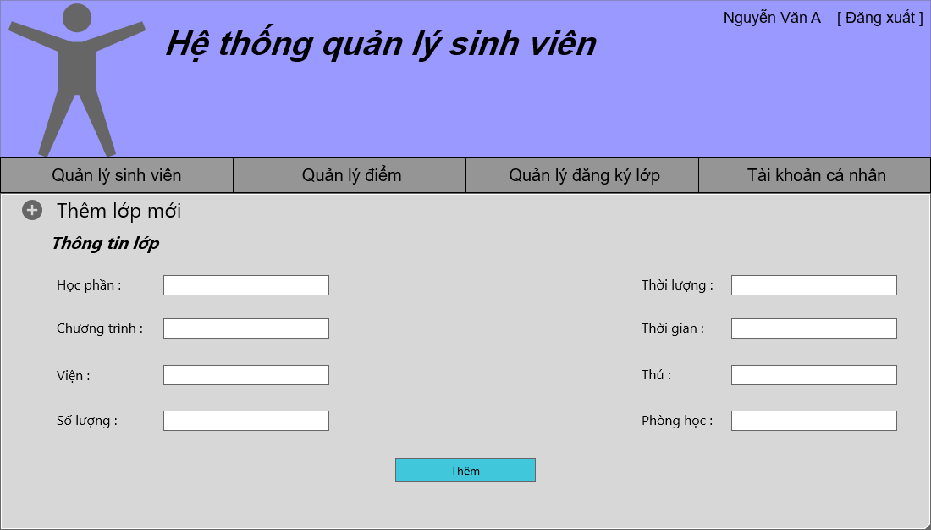

Hình 25 – Thêm lớp mới

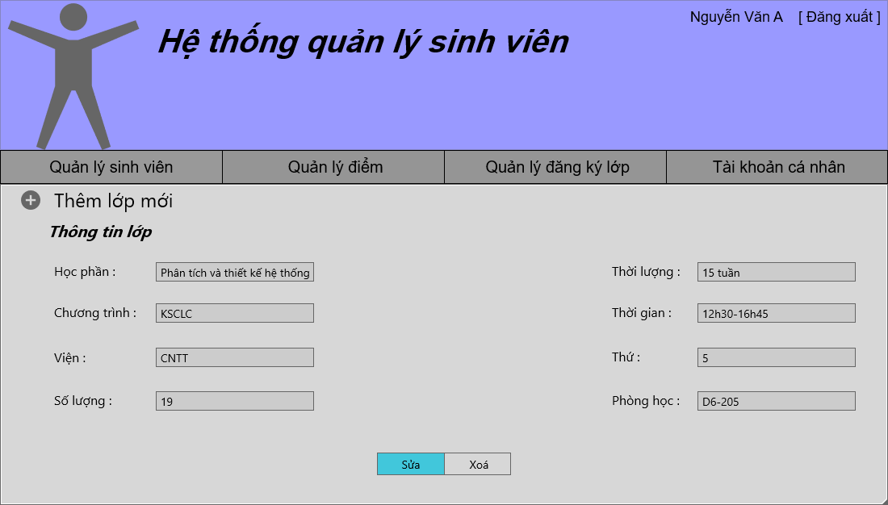

Hình 26 – Xem thông tin lớp

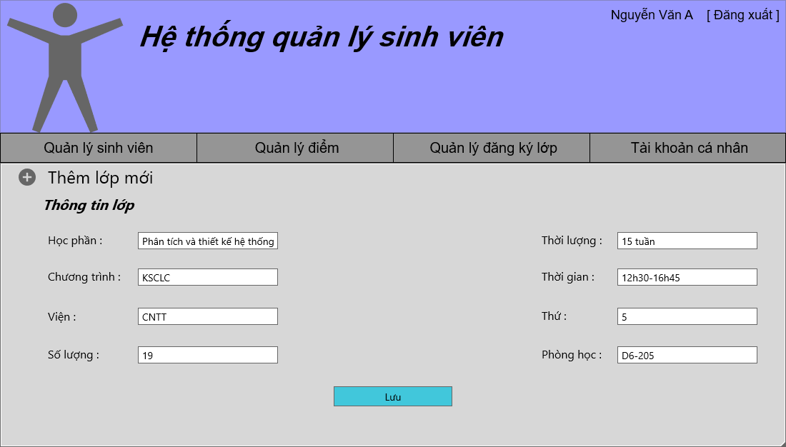

Hình 27 – Sửa thông tin lớp

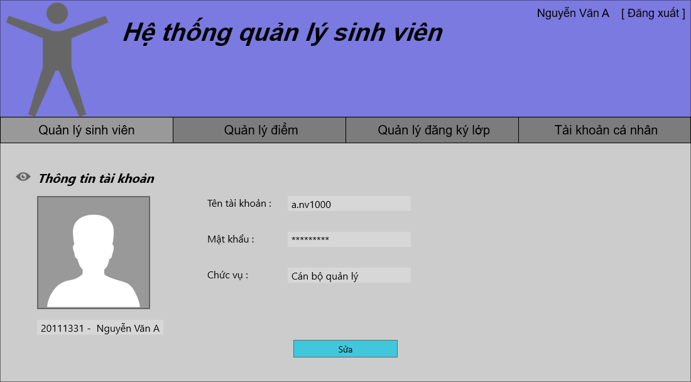

Hình 28 – Xem tài khoản cá nhân

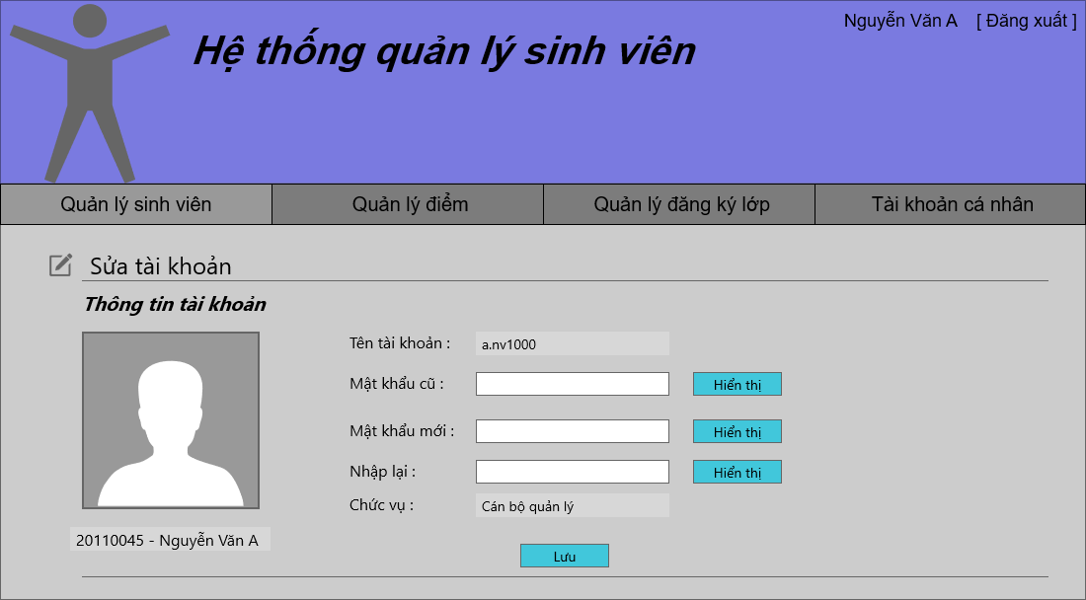

Hình 29 – Sửa tài khoản cá nhân

Giao diện của quản trị hệ thống:

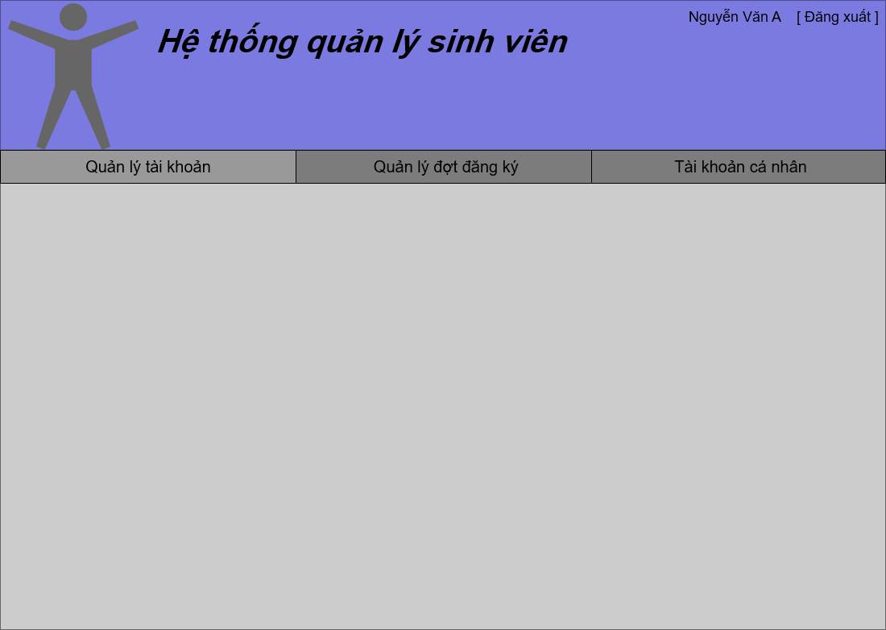

Hình 30 – Màn hình menu chính

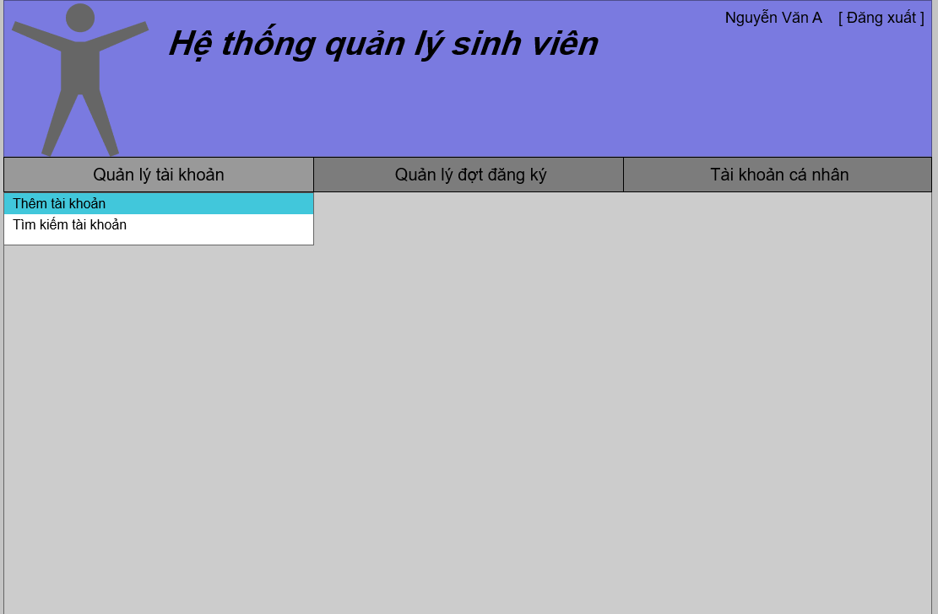

Hình 31 – Menu quản lý tài khoản

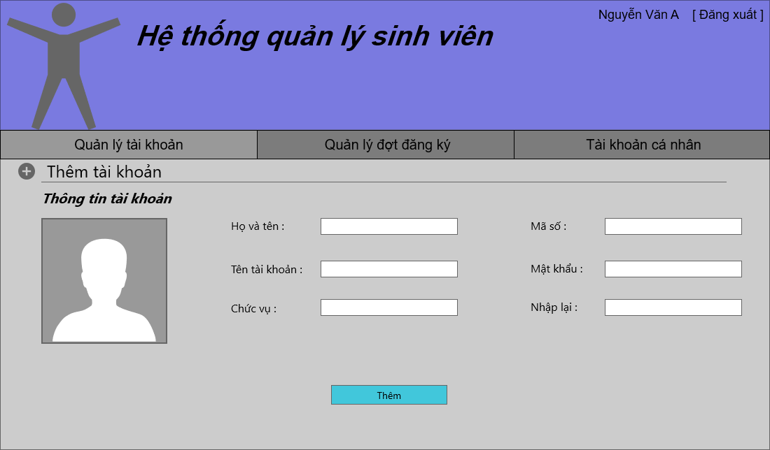

Hình 32 – Tạo tài khoản

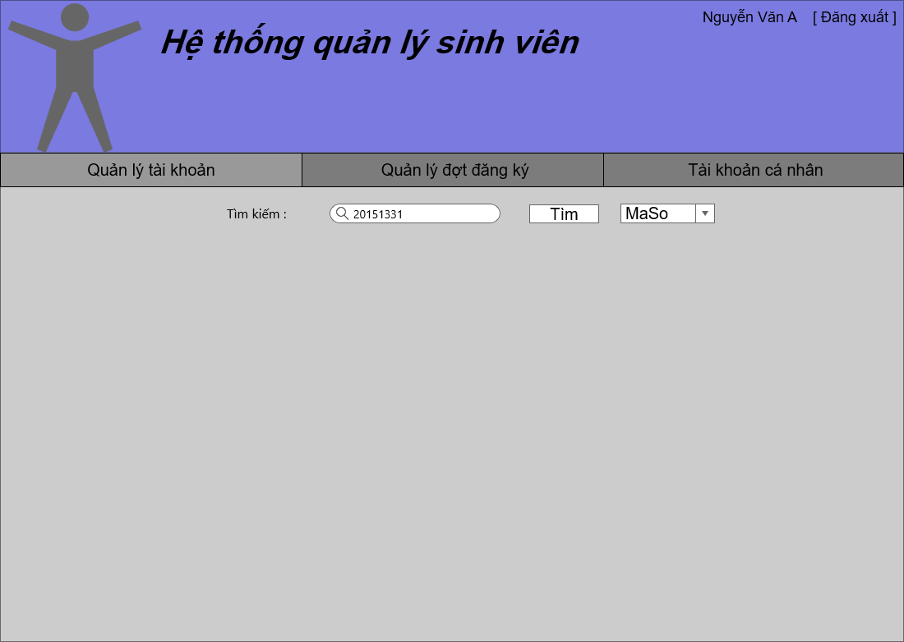

Hình 33 – Tìm tài khoản

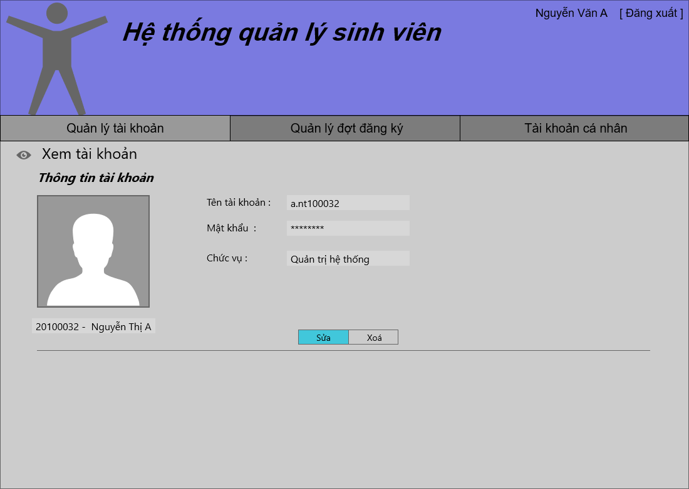

Hình 34 – Xem tài khoản

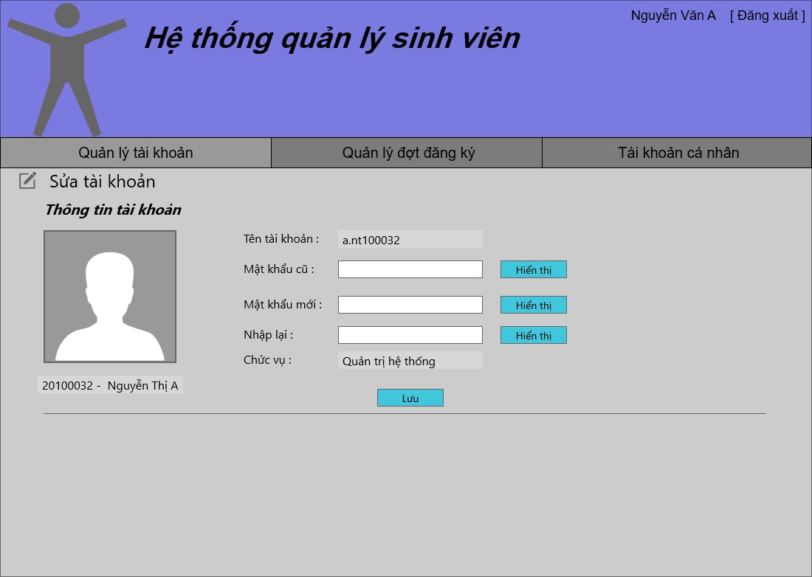

Hình 35 – Sửa tài khoản

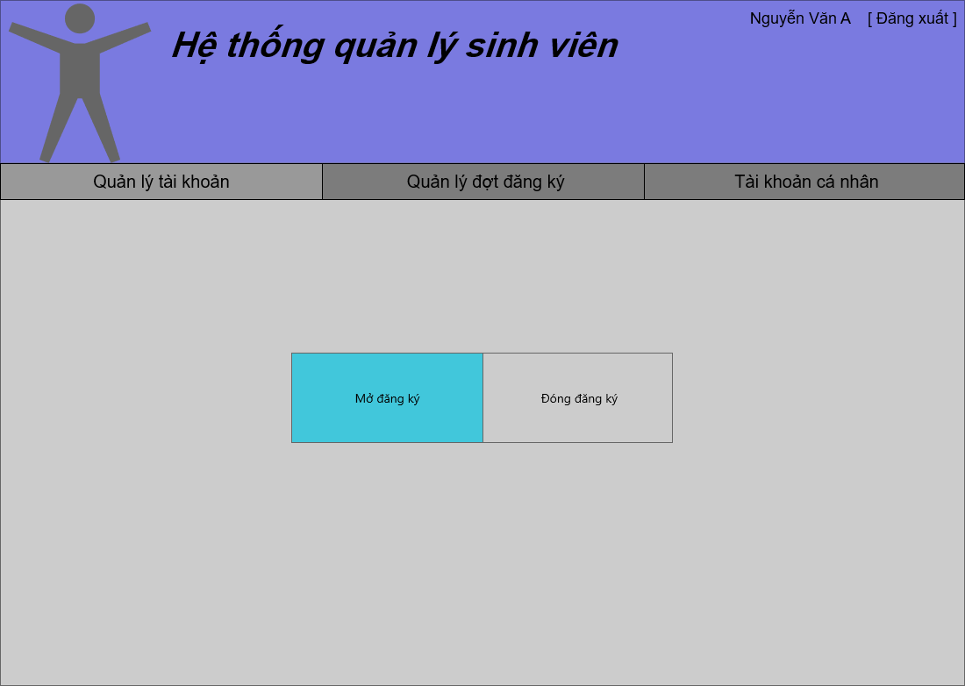

Hình 36 – Quản lý đợt đăng ký lớp

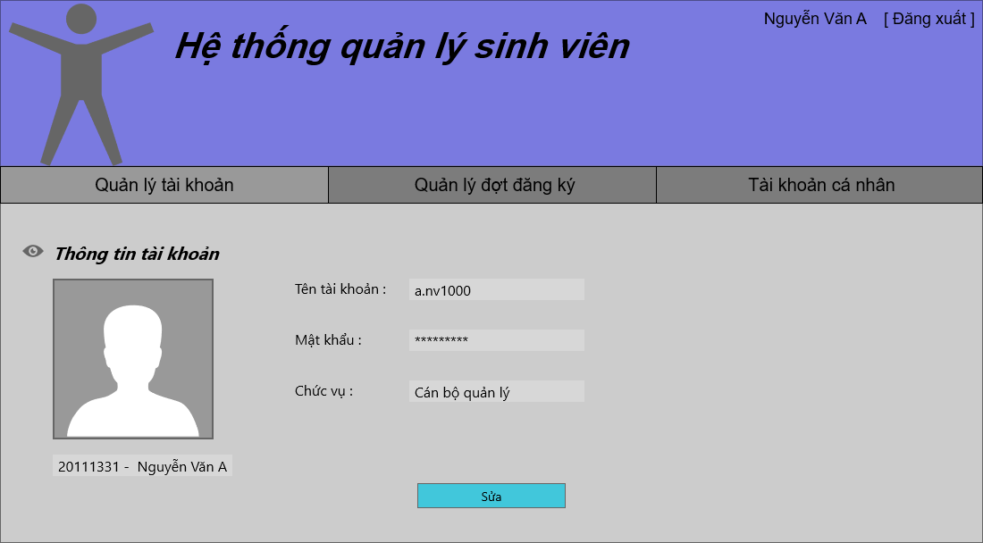

Hình 37 – Xem tài khoản cá nhân

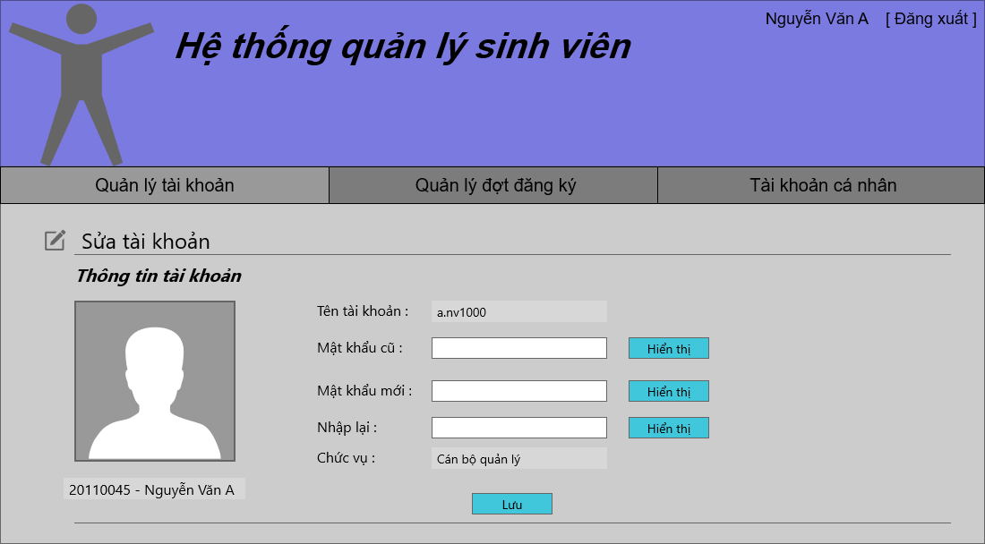

Hình 38 – Sửa tài khoản cá nhân

Giao diện của khách:

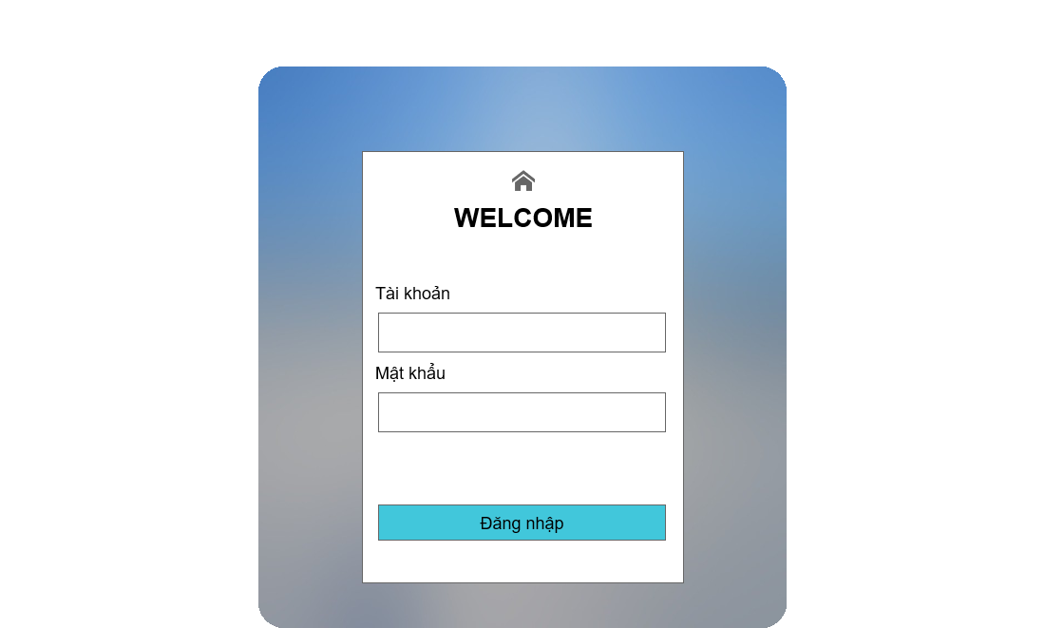

Hình 39 – Đăng nhập

## Cơ sở dữ liệu

Cơ sở dữ liệu SQL server.

Các bảng cơ sở dữ liệu:

Bảng người dùng:

|  |  |  |  |  |
| --- | --- | --- | --- | --- |
| **Tên bảng** | NguoiDung | | |  |
| **Ý nghĩa bảng** | Lưu các thông tin cơ bản của người dùng | | |  |
|  | | | |  |
| **Tên cột** | **Ý nghĩa** | **Kiểu dữ liệu** | **Ràng buộc** |  |
| tenTK | Tên tài khoản | varchar(10) | Khóa chính |  |
| matKhau | Mật khẩu | varchar(50) |  |  |
| hoTen | Họ tên | nvarchar(50) |  |  |
| gioiTinh | Giới tính | int |  |  |
| email | Email | varchar(50) |  |  |
| sdt | Số điện thoại | varchar(12) |  |  |
| quyenTruyNhap | Quyển truy nhập | int |  |  |

Bảng sinh viên:

|  |  |  |  |
| --- | --- | --- | --- |
| **Tên bảng** | SinhVien | | |
| **Ý nghĩa bảng** | Lưu các thông tin của sinh viên | | |
|  | | | |
| **Tên cột** | **Ý nghĩa** | **Kiểu dữ liệu** | **Ràng buộc** |
| maSV | Mã sinh viên | char(8) | Khóa chính |
| tenTK | Tên tài khoản | varchar(10) | Khóa ngoài: Tham chiếu tới  cột tenTK thuộc bảng  NguoiDung |
| maLop | Mã lớp sinh viên | varchar(20) | Khóa ngoài: Tham chiếu tới  cột maLop thuộc bảng  LopSV |

Bảng thông tin cá nhân:

|  |  |  |  |
| --- | --- | --- | --- |
| **Tên bảng** | ThongTinCaNhan | | |
| **Ý nghĩa bảng** | Lưu thông tin cá nhân của sinh viên | | |
|  | | | |
| **Tên cột** | **Ý nghĩa** | **Kiểu dữ liệu** | **Ràng buộc** |
| maSV | Mã sinh viên | char(8) | Khóa chính |
| danToc | Dân tộc | nvarchar(20) |  |
| tonGiao | Tôn giáo | nvarchar(30) |  |
| truongTHPT | Trường THPT | nvarchar(30) |  |
| soCMND | Số CMND | varchar(20) |  |
| diaChi | Địa chỉ | nvarchar(50) |  |
| hoKhau | Hộ khẩu | nvarchar(50) |  |

Bảng thông tin học tập:

|  |  |  |  |
| --- | --- | --- | --- |
| **Tên bảng** | ThongTinHocTap | | |
| **Ý nghĩa bảng** | Lưu thông tin học tập của sinh viên | | |
|  | | | |
| **Tên cột** | **Ý nghĩa** | **Kiểu dữ liệu** | **Ràng buộc** |
| maSV | Mã sinh viên | char(8) | Khóa chính |
| soTCTL | Số tín chỉ tích lũy | int |  |
| diemTBTL | Điểm TB tích lũy | float |  |
| trinhDoSV | Trình độ sinh viên | int |  |
| soTCNo | Số tín chỉ nợ | int |  |
| soTCDKToiDa | Số tín chỉ tối đa có thể đăng ký | int |  |
| mucCC | Mức cảnh cáo | int |  |
| lyDoCC | Lý do cảnh cáo | nvarchar(50) |  |
| bangDiemSV | Bảng điểm của SV | varchar(10) |  |

Bảng lớp sinh viên:

|  |  |  |  |
| --- | --- | --- | --- |
| **Tên bảng** | LopSV | | |
| **Ý nghĩa bảng** | Lưu thông tin về lớp sinh viên | | |
|  | | | |
| **Tên cột** | **Ý nghĩa** | **Kiểu dữ liệu** | **Ràng buộc** |
| maLop | Mã lớp SV | varchar(20) | Khóa chính |
| tenLop | Tên lớp | nvarchar(40) |  |
| soLuong | Số lượng | int |  |
| khoaHoc | Khóa học | int |  |
| maCT | Mã CT Đào tạo | varchar(10) | Khóa ngoài: Tham chiếu tới cột maCT thuộc bảng  CTDaoTao |
| maVien | Mã viện | varchar(10) | Khóa ngoài: Tham chiếu tới cột maVien thuộc bảng Vien |

Bảng lớp học:

|  |  |  |  |
| --- | --- | --- | --- |
| **Tên bảng** | LopHoc | | |
| **Ý nghĩa bảng** | Lưu thông tin về lớp học | | |
|  | | | |
| **Tên cột** | **Ý nghĩa** | **Kiểu dữ liệu** | **Ràng buộc** |
| maLop | Mã lớp học | char(6) | Khóa chính |
| tenLop | Tên lớp | nvarchar(30) |  |
| soLuong | Số lượng | int |  |
| maHocPhan | Mã học phần | char(6) | Khóa ngoài: Tham chiếu tới cột maHocPhan thuộc bảng HocPhan |
| maHocKy | Mã học kỳ | char(5) | Khóa ngoài: Tham chiếu tới cột maHocKy thuộc bảng HocKy |
| bangDiemLop | Bảng điểm của lớp | varchar(10) |  |

Bảng học phần:

|  |  |  |  |
| --- | --- | --- | --- |
| **Tên bảng** | HocPhan | | |
| **Ý nghĩa bảng** | Lưu thông tin về học phần | | |
|  | | | |
| **Tên cột** | **Ý nghĩa** | **Kiểu dữ liệu** | **Ràng buộc** |
| maHocPhan | Mã học phần | char(6) | Khóa chính |
| tenHocPhan | Tên học phần | nvarchar(20) |  |
| maVien | Mã viện | varchar(10) | Khóa ngoài: Tham chiếu tới cột maVien thuộc bảng Vien |
| soTC | Số tín chỉ | Int |  |
| trongSo | Trọng số | Float |  |

Bảng học kỳ:

|  |  |  |  |
| --- | --- | --- | --- |
| **Tên bảng** | HocKy | | |
| **Ý nghĩa bảng** | Lưu thông tin về học kỳ | | |
|  | | | |
| **Tên cột** | **Ý nghĩa** | **Kiểu dữ liệu** | **Ràng buộc** |
| maHocKy | Mã học kỳ | char(5) | Khóa chính |
| ngayBatDau | Ngày bắt đầu | date |  |
| ngayKetThuc | Ngày kết thúc | date |  |

Bảng đợt đăng ký:

|  |  |  |  |
| --- | --- | --- | --- |
| **Tên bảng** | DotDangKy | | |
| **Ý nghĩa bảng** | Lưu thông tin về đợt đăng ký | | |
|  | | | |
| **Tên cột** | **Ý nghĩa** | **Kiểu dữ liệu** | **Ràng buộc** |
| maDot | Mã đợt đăng ký | char(7) | Khóa chính |
| maHocKy | Mã học kỳ | char(5) | Khóa ngoài: Tham chiếu tới cột maHocKy thuộc bảng HocKy |
| ngayBatDau | Ngày bắt đầu | date |  |
| ngayKetThuc | Ngày kết thúc | date |  |

Bảng lịch học:

|  |  |  |  |
| --- | --- | --- | --- |
| **Tên bảng** | LichHoc | | |
| **Ý nghĩa bảng** | Lưu thông tin về lịch học | | |
|  | | | |
| **Tên cột** | **Ý nghĩa** | **Kiểu dữ liệu** | **Ràng buộc** |
| tietDau | Tiết đầu | int |  |
| tietCuoi | Tiết cuối | int |  |
| maPhong | Mã phòng học | varchar(10) | Khóa ngoài: Tham chiếu tới cột maPhong thuộc bảng PhongHoc |
| maLop | Mã lớp học | char(6) | Khóa ngoài: Tham chiếu tới cột maLop thuộc bảng LopHoc |

Bảng phòng học:

|  |  |  |  |
| --- | --- | --- | --- |
| **Tên bảng** | PhongHoc | | |
| **Ý nghĩa bảng** | Lưu thông tin về phòng học | | |
|  | | | |
| **Tên cột** | **Ý nghĩa** | **Kiểu dữ liệu** | **Ràng buộc** |
| maPhong | Mã phòng học | varchar(10) | Khóa chính |
| toaNha | Tên tòa nhà | varchar(5) |  |
| soPhong | Số phòng | int |  |
| soBan | Số lượng bàn | int |  |

Bảng chương trình đào tạo:

|  |  |  |  |
| --- | --- | --- | --- |
| **Tên bảng** | CTDaoTao | | |
| **Ý nghĩa bảng** | Lưu thông tin về chương trình đào tạo | | |
|  | | | |
| **Tên cột** | **Ý nghĩa** | **Kiểu dữ liệu** | **Ràng buộc** |
| maCT | Mã chương trình | varchar(10) | Khóa chính |
| tenCT | Tên chương trình | varchar(50) |  |

Bảng viện:

|  |  |  |  |
| --- | --- | --- | --- |
| **Tên bảng** | Vien | | |
| **Ý nghĩa bảng** | Lưu thông tin về viện | | |
|  | | | |
| **Tên cột** | **Ý nghĩa** | **Kiểu dữ liệu** | **Ràng buộc** |
| maVien | Mã viện | varchar(10) | Khóa chính |
| tenVien | Tên viện | varchar(50) |  |

Bảng chương trình đào tạo – học phần:

|  |  |  |  |  |
| --- | --- | --- | --- | --- |
| **Tên bảng** | CTDaoTao_HocPhan | | | |
| **Ý nghĩa bảng** | Ánh xạ danh sách chương trình đào tạo vào danh sách học phần. | | | |
|  | | | | |
| **Tên cột** | **Ý nghĩa** | **Kiểu dữ liệu** | **Ràng buộc** | |
| maCT | Mã chương trình đào tạo | vảrchar(10) | Khóa ngoài: Tham chiếu tới cột maCT thuộc bảng  CTDaoTao | Khóa chính |
| maHocPhan | Mã học phần | char(6) | Khóa ngoài: Tham chiếu tới cột maHocPhan thuộc bảng HocPhan |

Bảng bảng điểm sinh viên:

|  |  |  |  |
| --- | --- | --- | --- |
| **Tên bảng** | BangDiemSV | | |
| **Ý nghĩa bảng** | Lưu thông tin về điểm của sinh viên | | |
|  | | | |
| **Tên cột** | **Ý nghĩa** | **Kiểu dữ liệu** | **Ràng buộc** |
| maLop | Mã lớp học | char(6) | Khóa chính |
| maHocPhan | Mã học phần | char(6) |  |
| tenHocPhan | Tên học phần | nvarchar(20) |  |
| diemQT | Điểm quá trình | float |  |
| diemCK | Điểm cuối kỳ | float |  |
| diemTBC | Điểm TB chữ | varchar(2) |  |

Bảng bảng điểm lớp:

|  |  |  |  |
| --- | --- | --- | --- |
| **Tên bảng** | BangDiemLop | | |
| **Ý nghĩa bảng** | Lưu thông tin về điểm của lớp học | | |
|  | | | |
| **Tên cột** | **Ý nghĩa** | **Kiểu dữ liệu** | **Ràng buộc** |
| maSV | Mã sinh viên | char(6) | Khóa chính |
| hoTen | Họ và tên SV | nvarchar(30) |  |
| tenLop | Tên lớp sinh viên | nvarchar(30) |  |
| diemQT | Điểm quá trình | float |  |
| diemCK | Điểm cuối kỳ | float |  |

## Mạng

Giao diện mạng: Cần truy cập vào web.

Thích hợp với các giao diện mạng hiện nay.

# Giám sát dự án

## Trả lời câu hỏi

1. Khách hàng yêu cầu: “Cần có người làm việc trực tiếp ở công ty chúng tôi để tiện trao đổi và sửa lỗi?”.

Nhóm quản lý sẽ trả lời thế nào: Nhóm chúng tôi cần làm việc với nhau tại công ty để tiện trao đổi và sửa lỗi, chúng tôi cần trao đổi với nhau nhiều hơn, còn với bên khách hàng chúng tôi chủ yếu trao đổi với các bạn lúc đầu thời gian của dự án, công ty chúng tôi đề xuất trao đổi trực tiếp 2 tuần một lần và trao đổi qua email.

1. Khách hàng yêu cầu: “Oh. Xếp chúng tôi sử dụng máy tính cài hệ điều hành Windows 95 cơ. Liệu phần mềm này phải chạy được đấy nhé. Ông mới là người duyệt cái này đấy”.

Nhóm quản lý sẽ trả lời thế nào: Chúng tôi vẫn có thể làm phần mềm chạy trên hệ điều hành Windows 95 nhưng do hệ điều hành này đã lâu, chúng tôi chủ yếu làm trên hệ điều hành XP trở lại đây, nên nếu có vấn đề phát sinh chi phí khắc phục sẽ đắt đỏ và khó khăn, tốn nhiều thời gian hơn. Chưa kể bảo mật ở các hệ điều hành cũ không được tốt, chúng tôi đề xuất phần mềm sẽ chạy tốt nhất trên Windows 7 trở lại đây.

1. Khách hàng yêu cầu: “Dự án phát triển phần mềm này giá 350 triệu. Giá này có bao gồm VAT hay không nhỉ? Giá cụ thể cho tình huống có VAT và không VAT là bao nhiêu?”

Nhóm quản lý sẽ trả lời thế nào: Cái này theo tôi được biết thì lĩnh vực phần mềm này là không chịu thuế VAT nên số tiền này đã là chi phí cuối cùng bên công ty bạn phải trả. Nếu cần biết thông tin chi tiết hơn, bạn có thể liên lạc với nhân viên phụ trách tài chính công ty mình.

# Đóng dự án

Thực hiện các thống kê

## Quản lý mã nguồn

Dựa trên các biểu đồ của Git, hoặc các công cụ phân tích code, xuất ra 3 thông kê. Gợi ý

1. Số commit của mỗi người

Tổng : 58 commit với 10-20 commit mỗi người:

Khánh : 18 commit

Vũ : 12 commit

Dũng : 14

Tiến : 14 commit

1. Phân bố commit của dự án (sáng chiều đêm…)

Sáng: 40%

Chiều: 45%

Đêm: 5%

1. Số dòng lệnh bị thay đổi

1850 dòng lệnh

1. Sơ đồ các nhánh (branch) được tạo ra

- Có 3 nhánh:

+ Nhánh master: Nơi lưu trữ code chính của cả team, chứa code đã sẵn sàng để triển khai.

+ Nhánh front-end: Nơi lưu trữ code của team front-end

+ Nhánh back-end: Nơi lưu trữ code của team back-end

1. Số dòng lệnh của dự án: 10458 dòng code

## Quản lý công việc

**Thống kê số task:**

Quản lý công việc trên Planner với 3 cột quan trọng là Todo, Doing và Done. Với nhiệm vụ các cột:

- Todo: các nhiệm vụ (task) cần hoàn thành (18 task)

- Doing: Các task đang được thực hiện (13 task)

- Done: Các task mới được hoàn thành trong tuần (13 task)

Ngoài ra còn các cột khác như:

+ Done (23/12/2019) là các task đã hoàn thành trước ngày 23/12/2019 (3 task)

+ Done (16/12/2019) là các task đã hoàn thành trước ngày 16/12/2019 (3 task)

|  |  |  |
| --- | --- | --- |
| **Nội dung** | **Số task** | **Trạng thái** |
| Todo | 18 | Chưa làm |
| Doing | 13 | Đang làm |
| Done | 13 | Đã xong |
| Done (23/12/2019) | 3 | Đã xong |
| Done (16/12/2019) | 3 | Đã xong |
| **Tổng** : 50 task | | |

**Bố trí task theo Schedule**

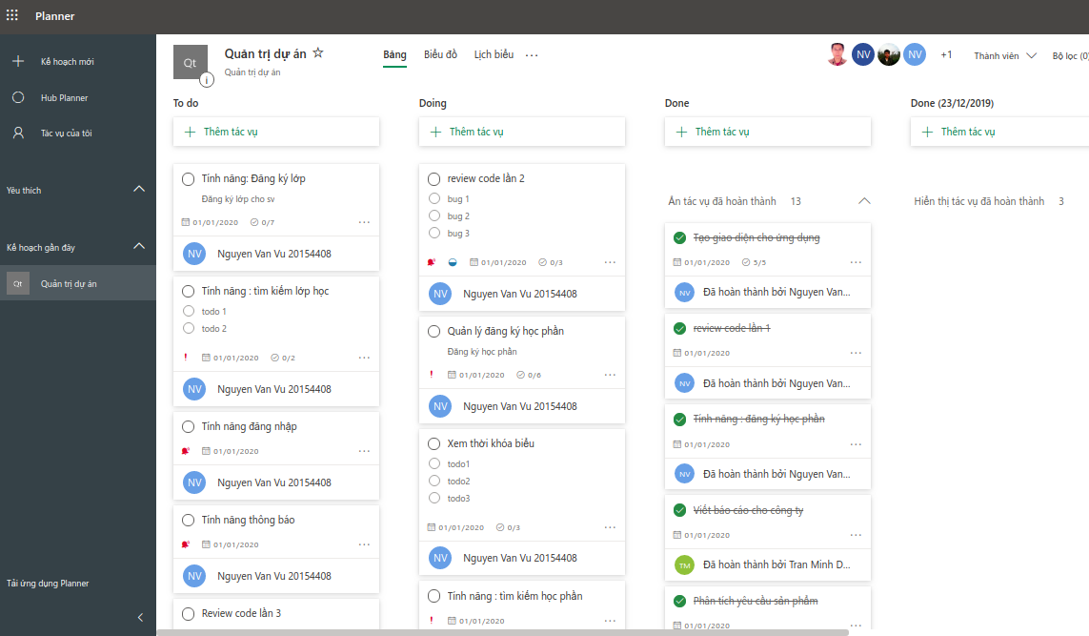

Hình 40 : Quản lý công việc

# Danh mục tài liệu liên quan